Номер в едином Федеральном Реестре туроператоров ВНТ 010460
ПРОГРАММА ЭКСКУРСИИ
«ПУТЕШЕСТВИЕ К СЛАВЯНСКИМ ИСТОКАМ»
Город-крепость «Яблонов» и Холковский Свято-Троицкий мужской монастырь
10 октября 2020
07:45 Сбор группы у ДК.
08:00 Отправление группы на автобусе из г. Шебекино
10:00-12:10 Посещение Холковского Свято-Троицкого мужского монастыря.
Свято-Троицкий Холковский монастырь (также Холков-Царёв-Николаевский монастырь) — единственный действующий пещерный монастырь в Белгородской области. Располагается в Чернянском районе с. Холки в 10 километрах к юго-западу от п. Чернянка и в 15 километрах к северо-западу от г. Нового Оскола, на правом берегу реки Оскол при впадении в неё реки Холок. Пещеры монастыря находятся на террасе одного из меловых холмов, входящих в состав небольшого хребта, который некогда называли Жестовыми горами. Спорным остаётся вопрос о происхождении Холковских пещер. Неизвестно, сами ли монахи их вырыли или они уже существовали ранее, однако считается, что они искусственного происхождения.
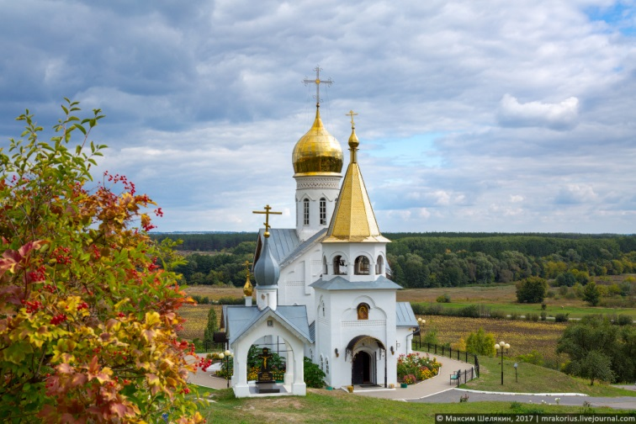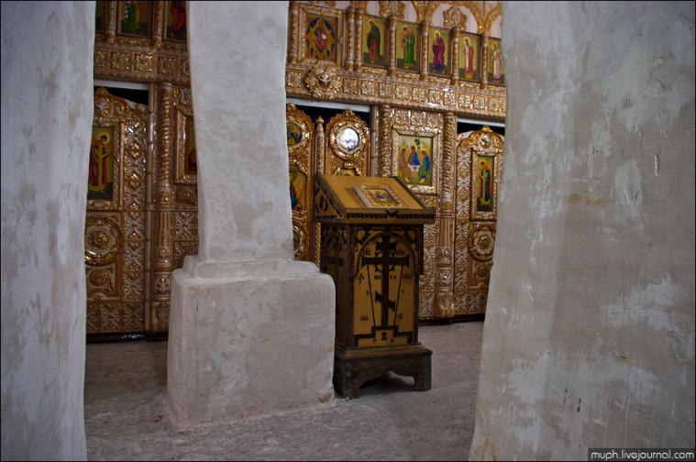
12:15-12:50 Переезд в с. Яблоново

13:00-14:00 Экскурсия в город-крепость «Яблонов»
В 30 километрах от г. Короча находится село Яблоново, которое первоначально было построено как город-крепость Яблонов. Строительство города-крепости Яблонов, одного из ключевых оборонительных пунктов Белгородской засечной черты, началось 16 апреля 1637 года. Крепость возводилась непосредственно на Изюмском шляхе с целью перекрыть этот маршрут от набегов крымских татар и ногайцев на Русь. По обе стороны от крепости были высокие земляные валы, препятствовавшие продвижению конницы.
Город-крепость Яблонов был одним из наиболее укреплённых городов на Белгородской черте. Чтобы не были забыты былые заслуги этого города-крепости, у села Яблоново воссоздали элементы крепостных сооружений, и сейчас здесь можно увидеть реконструкцию старинной русской боевой крепости ХVII века. Деревянный острог, рубленые башни, земляной вал воссоздают атмосферу того времени и погружают в боевое прошлое нашей страны.
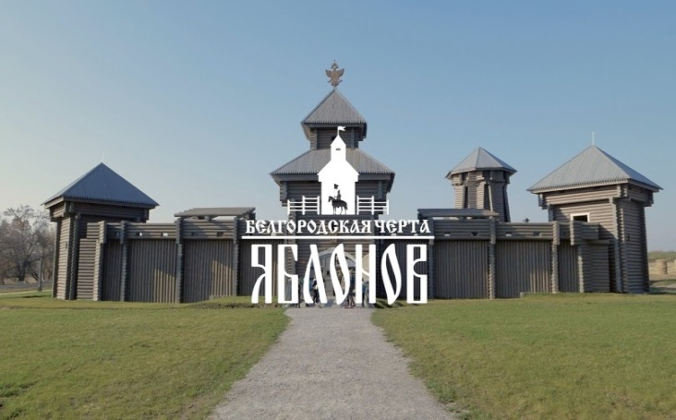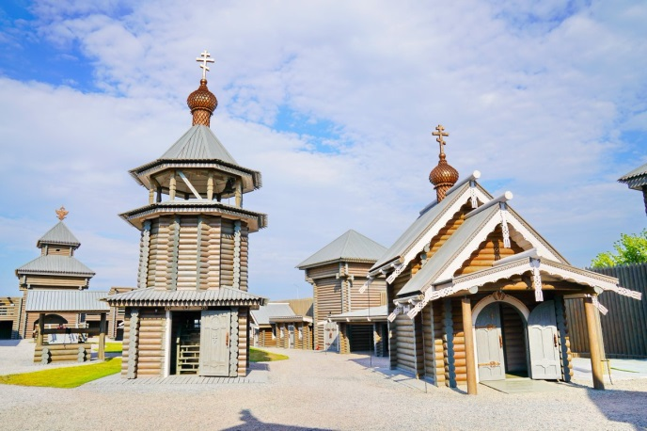
14:30 Обед в кафе (оплачивается дополнительно)
15:30 Выезд в г. Шебекино.
16:30 Прибытие в г. Шебекино.

Стоимость тура на человека : 1100руб./900 руб.
В стоимость включено: проезд на комфортабельном туристическом автобусе, входной билет с экскурсионным обслуживанием в Холковский Свято-Троицкой мужской монастырь, входной билет с экскурсионным обслуживанием в город-крепость «Яблонов», , страховка от несчастного случая.

